2 БЕСПЛАТНАЯ ОБРАЗОВАТЕЛЬНАЯ ПРОГРАММА «НАСТАВНИЧЕСТВО ДЛЯ САМОЗАНЯТЫХ»
СТАРТОВАЛА В ПРИМОРЬЕ
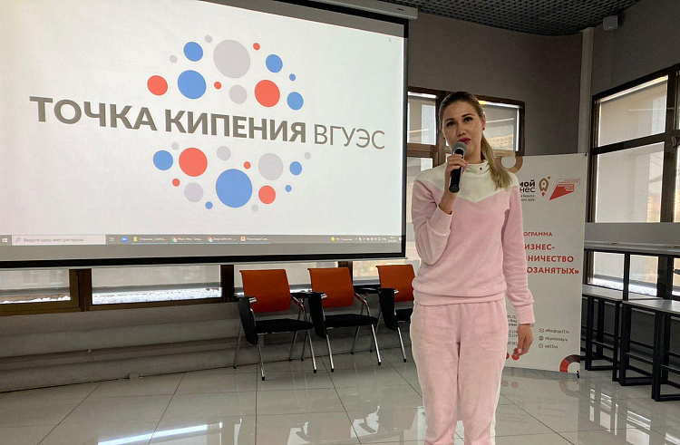
Образовательная программа «Наставничество для самозанятых» стартовала во Владивостокском государственном университете экономика и сервиса. В течение восьми недель 10 наставников из разных сфер бизнеса будут обучать участников продвижению в соцсетях, юридическим и экономическим основам ведения дела. Кроме того, запланированы визиты на рабочее место к наставникам для обмена опытом.
В программе принимают участие 94 самозанятых. Самое популярное направление их занятости – сферы красоты и образования. Кроме того, на обучение записались рукодельницы, фотографы, художники, психологи и другие. В числе наставников – эксперты по продвижению в соцсетях, юристы, специалисты в сфере красоты, бренд-менеджеры и тренеры по ораторскому мастерству.
«Для самозанятых в центре “Мой бизнес” предусмотрен широкий спектр консультаций по правовым и финансовым вопросам. Также у нас можно сделать визитки и обратиться за помощью по развитию своих интернет-ресурсов. И, конечно, самозанятым доступен широкий спектр образовательных программ», – рассказала руководитель Центра инноваций социальной сферы (подразделение центра «Мой бизнес») Ольга Кудинова.
Самозанятых, среди прочего, ждут занятия по упаковке профиля в Instagram, бренд-маркетингу, досудебному разрешению споров и основам публичного выступления. Одно из важных направлений программы – противодействие профессиональному выгоранию. Эксперты курса учли особенность самозанятости – частую работу из дома и отсутствие деловых партнеров – и предложили методику сохранения рабочей эффективности.
Участница программы Ульяна Чувашлова занимается деловой фотографией. Статус самозанятой получила весной: одной из причин стала, в том числе, возможность участвовать в образовательных мероприятиях. Главное, за чем она пришла на программу наставничества, – расширить свой круг общения в местной среде самозанятых.
«Считаю, что всегда полезно открывать для себя новые горизонты. Плюс здесь обучаются мои потенциальные клиенты, которым может понадобиться моя профессиональная съемка. И очень полезно узнать, что им нужно, исходя из общения с ними же», – рассказала Ульяна Чувашлова.
Подробную информацию про образовательные мероприятия центра «Мой бизнес» можно уточнить по телефону: 8 (423) 279-59-09, в социальных сетях: Facebook, Instagram, Telegram-канале «Приморье для бизнеса».
Отметим, повышение доступности услуг для предпринимателей и тех, кто хочет открыть свое дело в Приморье, является одним из ключевых направлений национального проекта «МСП и поддержка индивидуальной предпринимательской инициативы», а также частью большого комплекса мероприятий по улучшению инвестиционного климата в регионе.

